Моя педагогическая находка «Кест-игра»
Моей педагогической находкой стала квест-игра. Актуальность квест-игры с детьми дошкольного возраста обусловлена тем, что дошкольное детство – это начальный этап формирования личности человека. В это время закладывается позитивное отношение к природе, к «рукотворному миру», к себе и окружающим людям, ребенок стремиться познать новое. Именно эти составляющие лежат в основе познавательного развития воспитанников. Познавательное развитие немыслимо без активности детей, поддерживать которую одна из задач современного педагога. Важно использовать такие средства, приемы и формы работы, которые позволят дошкольникам быть лично вовлеченными в деятельность, помогут в становлении таких черт, как любознательность, воображение, формирование памяти и мышления. Наиболее естественной формой познания мира, для детей дошкольного возраста является игра. Поэтому в работе я использую квест – игры.
Преимущества квест – игр в том, что у детей развивается познавательный интерес, формируется ощущение личной заинтересованности при выполнении задания; формируются знания и представления, к которым можно обращаться во время работы в группе. Квест – игра позволяет воспитателю выделять для ознакомления те объекты, которые он считает наиболее значимыми с точки зрения решения образовательных задач в группе и учитывать при этом интересы детей в полном объёме. В квестах развивается свободное общение со взрослыми и детьми, развиваются все компоненты устной речи детей. Квесты помогают реализовать принцип сотрудничества. Важно наладить успешное взаимодействие в команде, прочувствовать и сформировать взаимовыручку, разделение обязанностей, научиться мобилизоваться и очень быстро решать возникающие по ходу игры неожиданные задачи. Проведение квест-игры способствует сплочению коллектива детей, воспитанию доброжелательных, дружеских взаимоотношений. В ходе квест-игры используется система методов, которая направлена главным образом не на изложение воспитателем готовых знаний, их запоминание и воспроизведение, а на самостоятельное овладение детьми знаниями и умениями в процессе активной мыслительной и практической деятельности. Квест-игра обладает огромным развивающим потенциалом; не только создаёт условия для поддержки и развития детских интересов и способностей, но и нацелена на развитие индивидуальности ребёнка, его самостоятельности, инициативности, поисковой активности.
Любой квест требует тщательной подготовки педагога. Алгоритм подготовки квест-игры включает в себя следующие обязательные пункты:
- определение цели, задач, места проведения
- определение участников квеста
- подготовка реквизита
- написание сценария, разработка заданий, маршрута.
Для составления маршрута можно использовать разные варианты:
- Маршрутный лист (на нем могут быть просто написаны последовательно станции и где они расположены; а могут быть загадки, ребусы, зашифрованное слово, ответ на которые и будет то место, куда надо последовать);
- «Волшебный клубок» (на клубке ниток последовательно прикреплены записки с названием того места, куда надо отправиться. Постепенно разматывая клубок, дети перемещаются от станции к станции);
- Карта (схематическое изображение маршрута);
- «Волшебный экран» (планшет, где последовательно расположены фотографии тех мест, куда должны последовать участники)
В своей работе я использую квест-игры на занятиях по математике, обучению грамоте, экологии. Провожу досуги в форме квест – игр. А так же квест – игры нашли свое применение и в работе с родителями. Задачи работы с родителями заключаются в следующем: познакомить с основами квест-технологии, ее особенностями и значимостью использования в работе с детьми дошкольного возраста; привлечь родителей к образовательному процессу, включить их в совместную работу для достижения наилучших результатов в обучении и воспитании детей дошкольного возраста. В результате использования данной формы повысился уровень воспитательно – образовательной деятельности родителей. Родители стали все больше проявлять интерес к совместной деятельности с детьми, повысилась их активность, увеличилось число родителей, желающих активно принять участие в жизни детского сада и группы.
Таким образом, можно сделать основной вывод, что квест-игры являются эффективным средством познавательной активности детей дошкольного возраста.
Математический квест «Путешествие в страну математики»
Цель: продолжать учить детей решать простые арифметические задачи; .совершенствовать навыки счета в пределах 10, умение ориентироваться на листе бумаги.
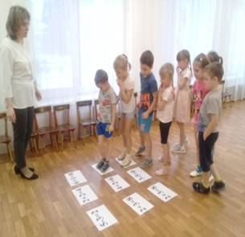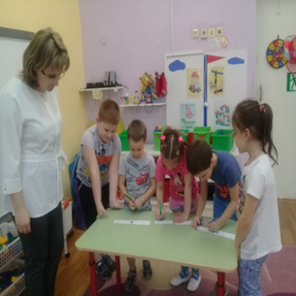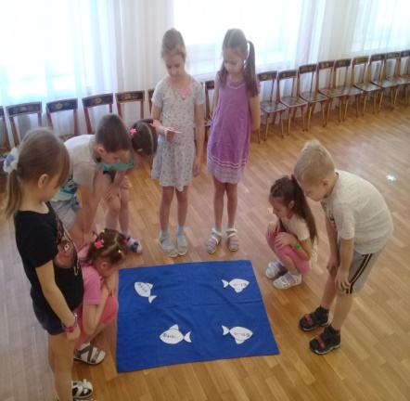
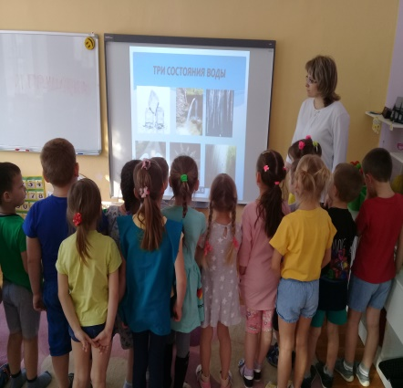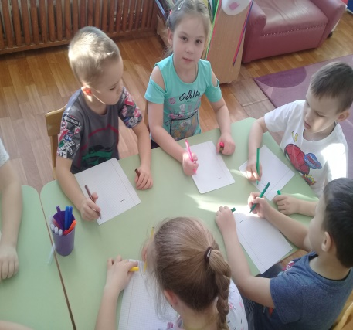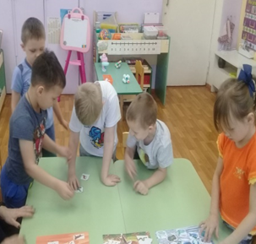
Квест-игра по грамоте «Волшебный сундучок деда Грамотея»
Цель: способствовать формированию умения слышать и называть гласные, твердые и мягкие, звонкие и глухие согласные звуки, различать их при изолированном произнесении в словах; определять количество слогов в слове; проводить звуковой анализ слова.
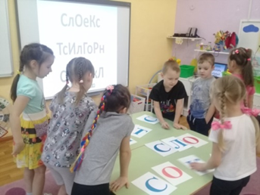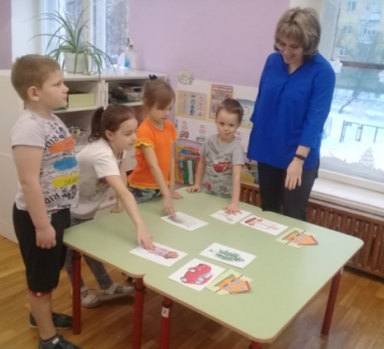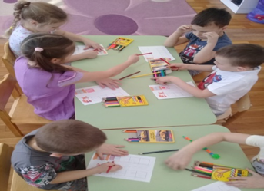

Квест-игра «Путешествия по природным зонам Земли»
Цель: Формирование целостного представления о природных зонах. Способствовать сплочению детей в единую команду, формировать положительную мотивацию, направленную на достижение поставленной цели
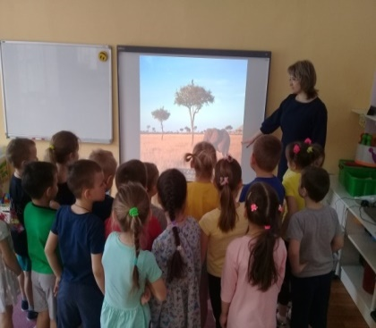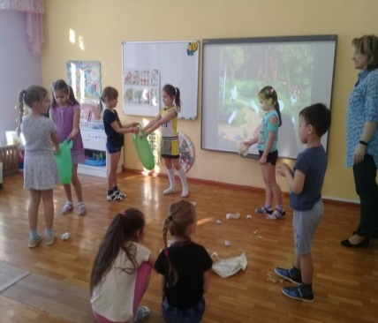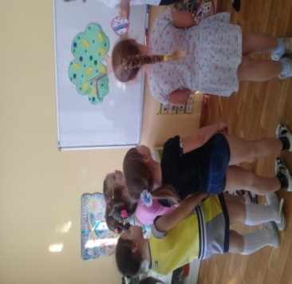
Досуг в форме квест-игры «В поисках мешка деда Мороза»
Цель: активизировать познавательную деятельность детей, создать ситуацию успеха, праздничное настроение.
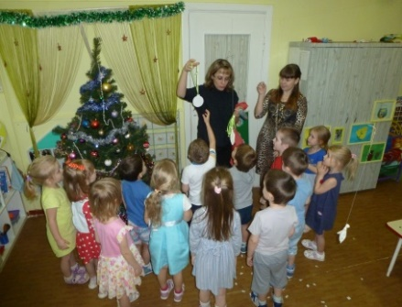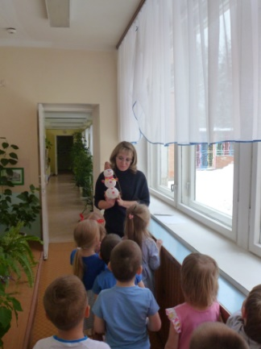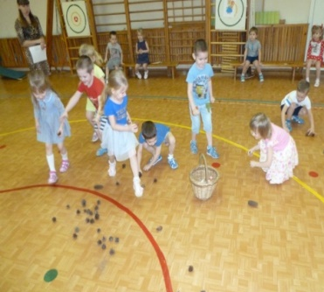

Детско-родительская квест-игра «Экологический патруль»
Цель: Формирование у дошкольников элементов экологического сознания. Укрепление детско-родительских отношений.
